MySQL8.0安装和常见问题
更新日：2020/10/08

用MSI安装包的安装

正常安装
下载地址：https://dev.mysql.com/downloads/windows/installer/8.0.html
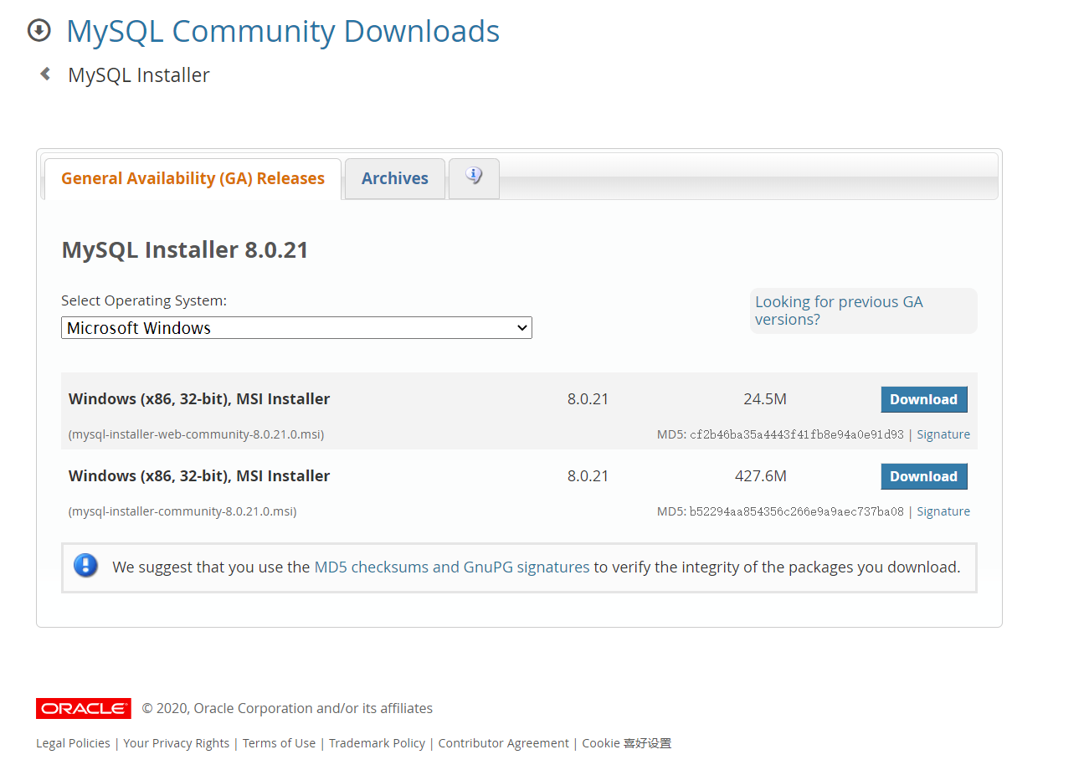
下载后按照向导进行安装即可。安装过程中，组件的选择可以自定义：
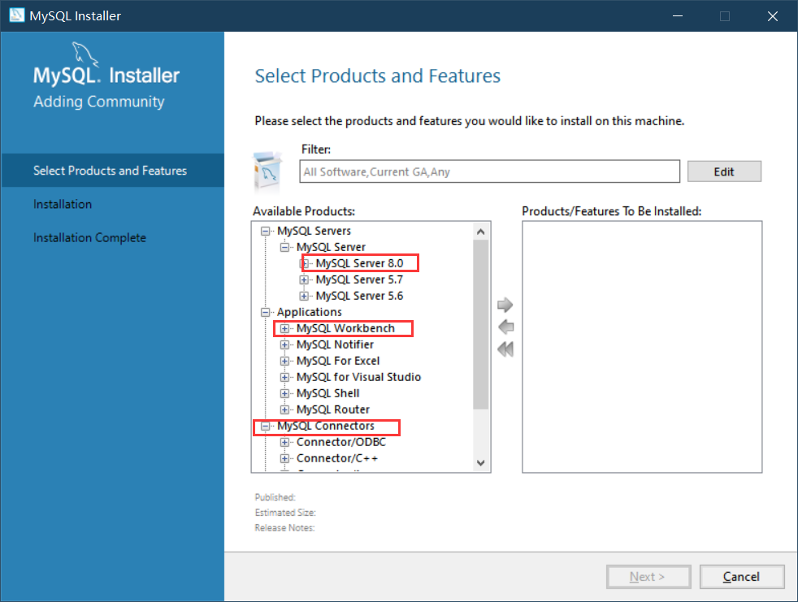

常安装的组件如下，其中MySQL Server和MySQL WorkBench是必须安装的。
- MySQL Server：服务端程序，可以选择最新的8.0版本。
- Application: 外围工具。
- MySQL WorkBench: 功能强大的GUI工具，可以对MySQL进行全面管理和操作。
- MySQL Connectors: 开发的客户端程序连接MySQL数据库的接口驱动。
- Connector/ODBC: ODBC驱动
- Connector/C++: C++驱动
- Connector/J: Java驱动
- Connector/NET: NET驱动（C#等）
- Connector/Python: Python驱动

常见错误：Error 1042
- 问题描述
安装中出现error 1042，无法启动MySQL服务。
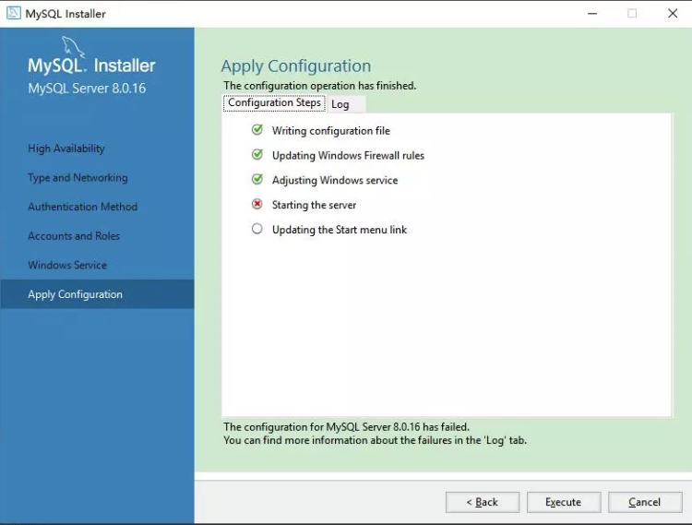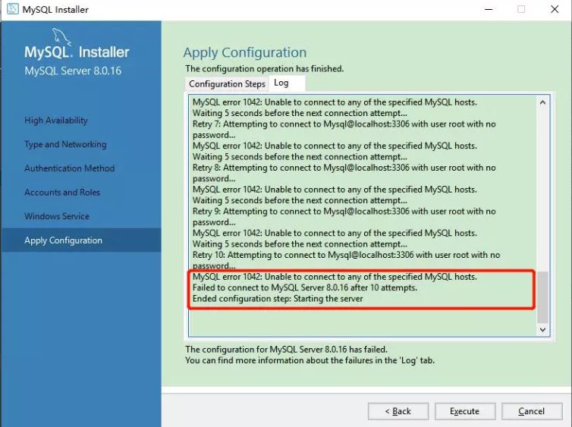
- 解决方案
① windows端使用Win+R --> 运行 "services.msc" --> 打开service服务管理器，找到刚才安装mysql的服务名称
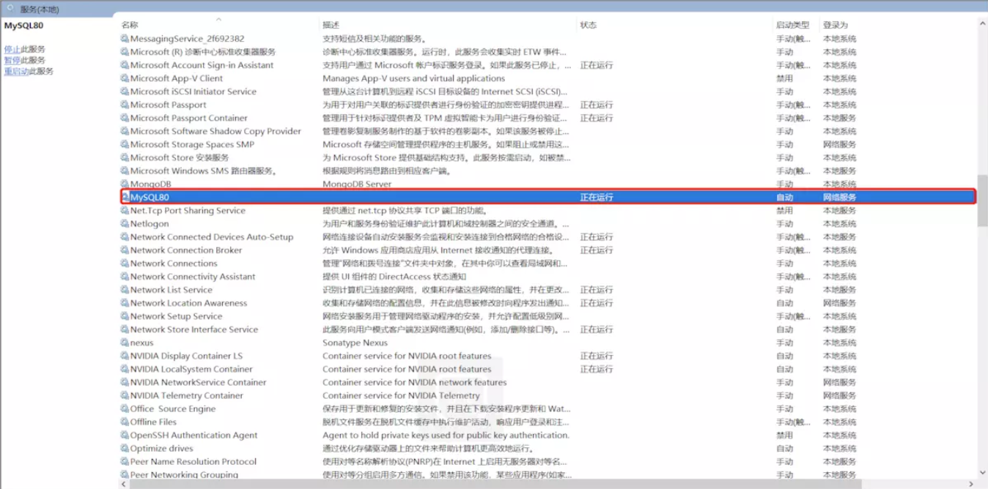

② 右键--> 属性-->登录，更改成“本地系统账户” --> 确定
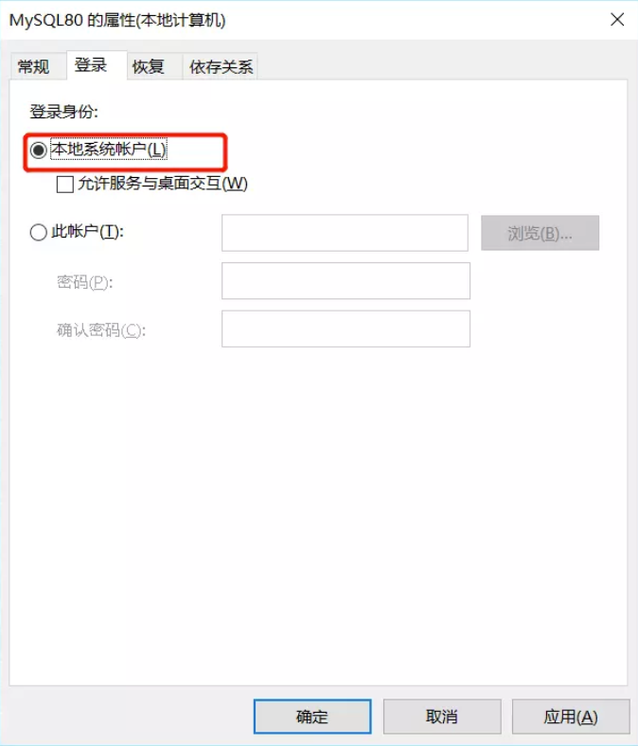

③ 回到安装程序，在次点击Execute，会发现已经可以成功到Finish界面
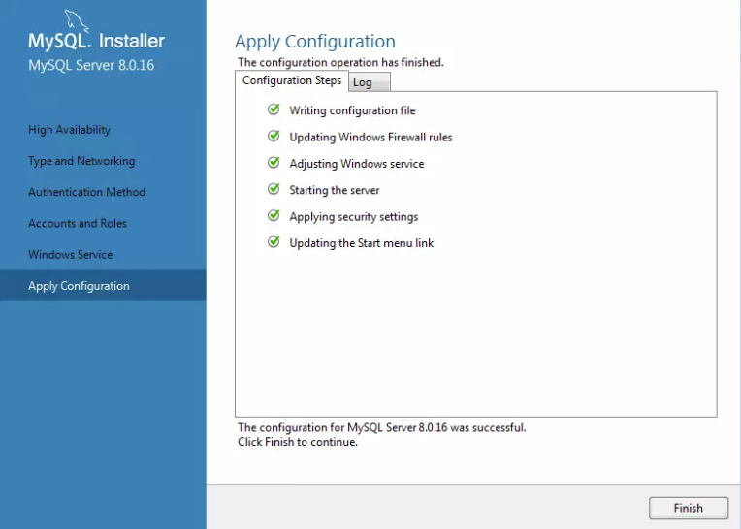

常见错误：创建用户失败
- 问题描述
在creating user account时失败，错误消息：
An error occurred trying to add new users to the MySQL database (see log)
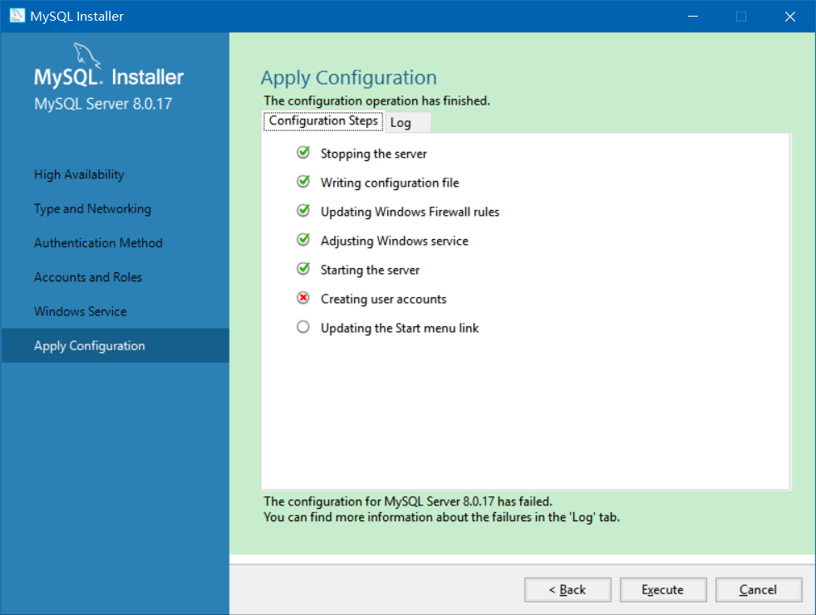

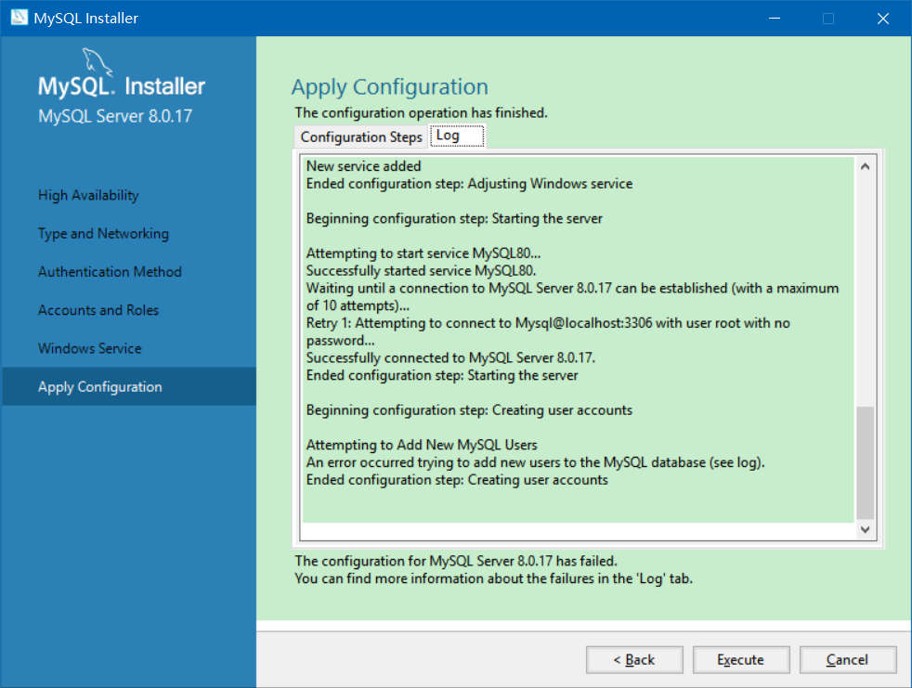

- 解决方案
回避法：在安装中的MySQL User Accounts部分(该画面的第2部分)不要添加任何用户（随后需要用的时候再添加）
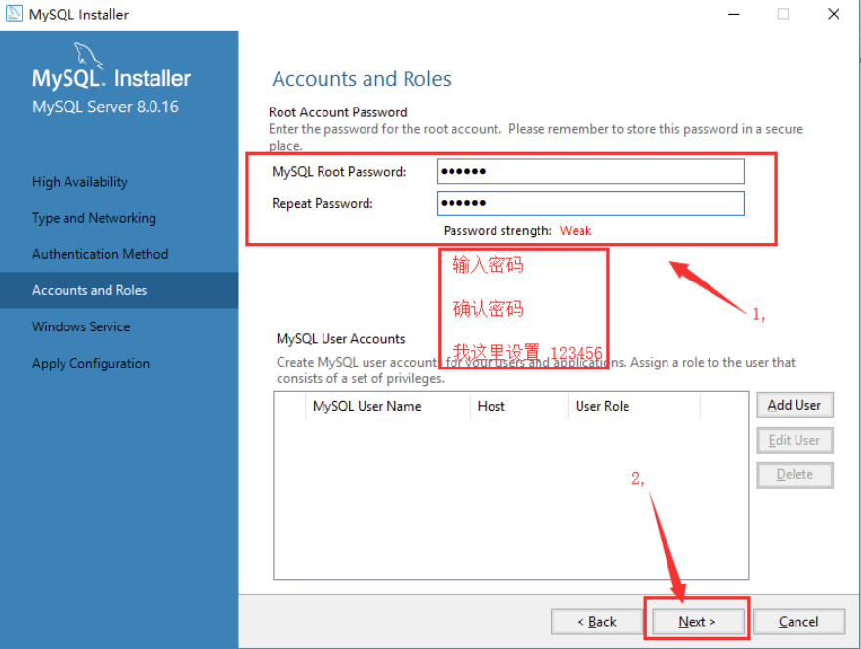

用ZIP压缩包解压安装
下载地址：https://dev.mysql.com/downloads/windows/installer/8.0.html
安装步骤：https://www.cnblogs.com/hanliping/p/11073666.html
注意：用 mysqld --initialize –console 该命令会在控制台生成一个默认随机密码，后面登录时需要
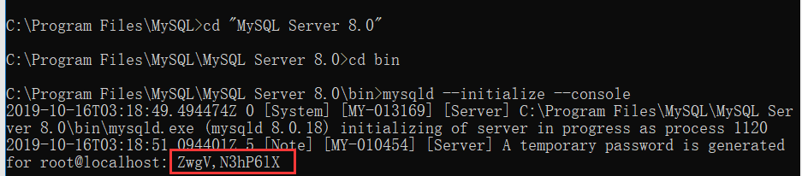

第一次登录用，用如下命令修改密码即可。
set password for root@localhost='123456';

